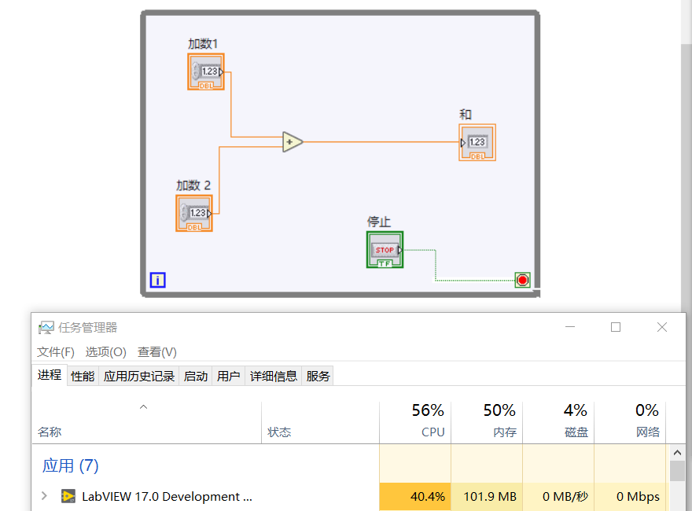

图1.利用“轮询”结构，循环内不加定时函数

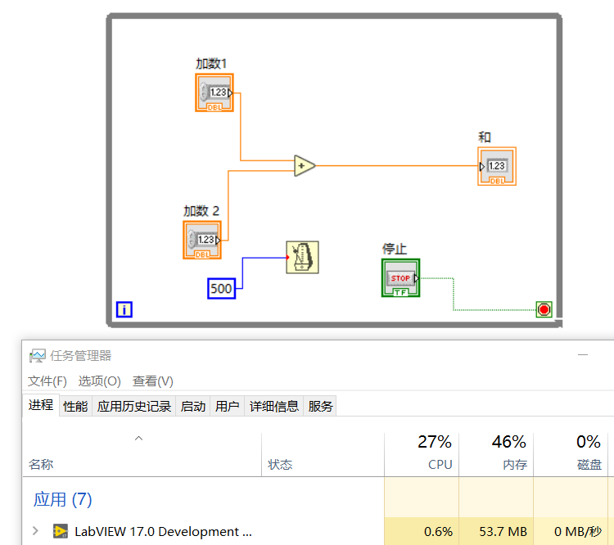

图2.利用“轮询”结构，循环内加定时函数

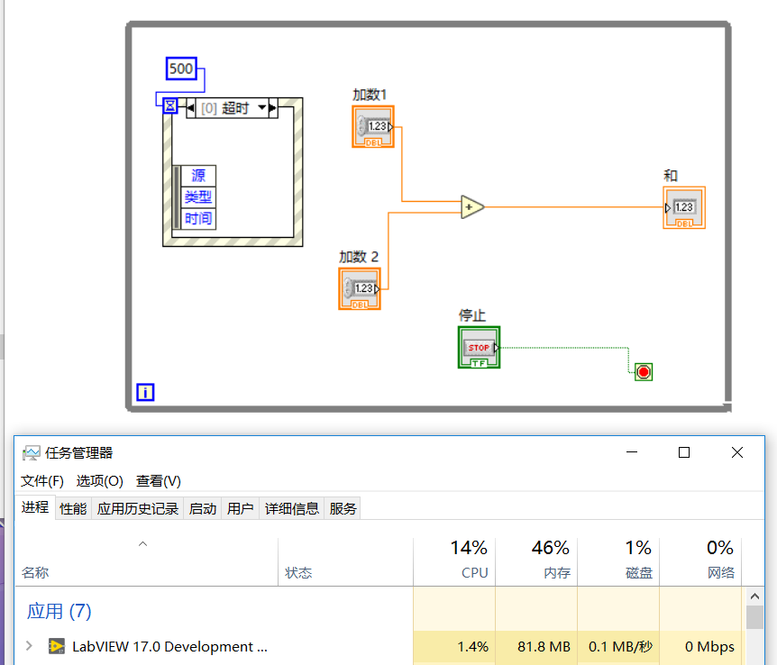

图3.利用“循环事件结构”，分支为“超时”

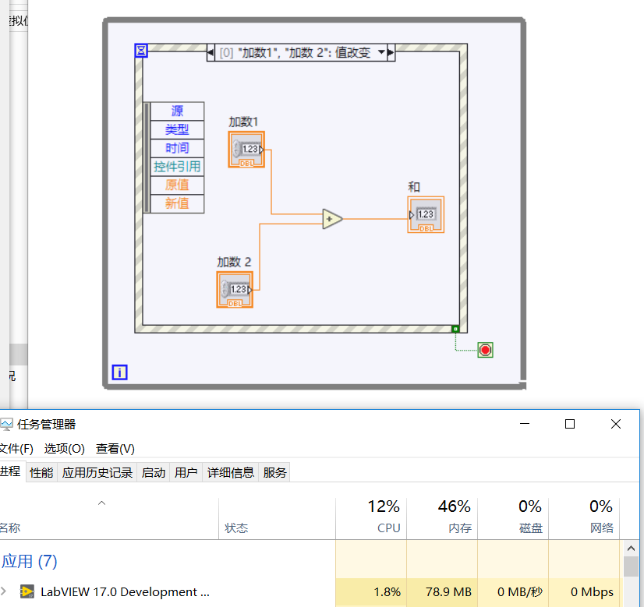

图4.利用“循环事件结构”，分支为“值改变”